Décembre ! C’est le moment de faire la pesée de votre enfant.
En effet, le protocole règlementé pour l’administration de l’acétaminophène en cas de fièvre que vous avez signé lors de l’inscription de votre enfant stipule que : « Le poids de l’enfant doit être précisé au formulaire d’autorisation en kilogramme et revalidé minimalement aux trois mois auprès des parents (initiales requises). »
Alors hop ! Nous sommes en décembre ! C’est le temps de la deuxième pesée de votre enfant. Nous avons à votre disposition une balance au besoin. La pesée doit être faite par vous et non l’éducatrice.
Sortie pour tous les groupes d’âge (sauf la pouponnière) – Mercredi 11 décembre 2019
Nous irons au Woodooliparc ! Départ des installations – 8H30 (arrivez pour 8h10 maximum)

Nous dînons sur place et nous quitterons vers les 12h30 pour le retour en installation. Nous avons toujours besoin de parents accompagnateurs à nos sorties. Si celle-ci vous intéresse et que vous êtes disponibles, nous vous invitons à inscrire votre nom sur l’affiche qui sera apposée à chacun des étages de l’installation.

Sécurité de vos enfants (arrivée et départ)
Un simple mot pour vous rappeler d’assurer une surveillance constante auprès de votre enfant lors de votre arrivée et à votre départ du service de garde (SG).
Le CPE prend la responsabilité de la surveillance qu’à partir du moment où le parent quitte le SG jusqu’au moment où le parent se présente au personnel éducateur pour venir chercher l’enfant. (Tel que stipulé dans la Régie interne du CPE). Merci de votre précieuse collaboration.

Ménage des casiers de vos enfants.
Profitez du temps d’arrêt de la période des fêtes pour vider les casiers de vos enfants, rapportez le linge d’été ou d’automne, les multiples bricolages et dessins que vos enfants vous offrent avec fierté. Les doudous seront rapportés à la maison pour les laver également.
Merci de votre collaboration.

Saviez-vous que ?  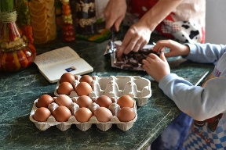 | Rien n’est trop ORDINAIRE pour faire le plaisir d’un enfant!  Dans de nombreux cas, ce sont les petits riens qui donnent naissance aux meilleurs souvenirs de l’enfance. Ce temps des fêtes est un temps précieux pour accorder ce privilège à votre enfant et lui offrir du temps avec vous.  https://naitreetgrandir.com/fr/etape/1_3_ans/viefamille/fiche.aspx?doc=ik-naitre-grandir-periode-fetes-sens-noel-elever-enfant-gentil-genereuxhttps://naitreetgrandir.com/blogue/2017/12/15/conge-fetes-mode-zen/  Nous vous rappelons qu’il est important de nous avertir d’avance lorsque vous prévoyez envoyer votre enfant au service de garde (s’il était inscrit absent sur le sondage des vacances de Noël) ou s’il est absent et qu’il devait être présent. Ainsi vous contribuez à faciliter une meilleure gestion du ratio éducatrice/enfant, de la préparation des repas et des collations ainsi que des activités offertes aux enfants. Merci pour votre précieuse collaboration.
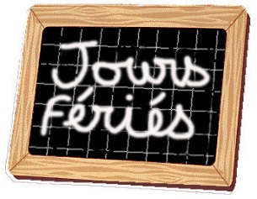 |  | Veuillez prendre note que l’installation sera fermée le :  - Mardi 24 décembre,  - Mercredi 25 décembre,  - Jeudi 26 décembre  - Mardi 31 décembre  - Mercredi 1er janvier  - Jeudi 2 janvier
Souhaits de Noël et de bonne année
À chacun de vous, nous vous souhaitons un très joyeux Noël et une belle année 2020.
Profitez de ce temps de réjouissance en famille pour profiter pleinement des petits bonheurs du quotidien.
les éducatrices, le personnel et la direction

